РОДИНСКИЙ РАЙОННЫЙ СОВЕТ ДЕПУТАТОВ

АЛТАЙСКОГО КРАЯ

РЕШЕНИЕ

21.09.2023 № 41

с. Родино

О признании утратившим силу решения Родинского районного Совета депутатов от 14.09.2020 №36 «О принятии Положения о денежном содержании муниципальных служащих, оплате труда работников, осуществляющих техническое обеспечение деятельности Администрации Родинского района и ее структурных подразделений»

В соответствии Уставом муниципального образования Родинский район Алтайского края,

районный Совет депутатов РЕШИЛ:

1. Принять муниципальный нормативный правовой акт «О признании утратившим силу решения Родинского районного Совета депутатов от 14.09.2020 № 36 «О принятии Положения о денежном содержании муниципальных служащих, оплате труда работников, осуществляющих техническое обеспечение деятельности Администрации Родинского района и ее структурных подразделений».

2. Направить указанный муниципальный нормативный правовой акт главе Родинского района Алтайского края для подписания и обнародования в установленном Уставом порядке.

3. Контроль исполнения настоящего решения возлагается на постоянную комиссию Родинского районного Совета депутатов по вопросам местного самоуправления, законности и праву (Данильченко А.Г.).

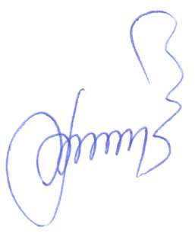

Председатель Родинского

районного Совета депутатов Ф.В. Воробьев





Муниципальный нормативный правовой акт

О признании утратившим силу решения Родинского районного Совета депутатов от14.09.2020 №36«О принятии Положения о денежном содержании муниципальных служащих, оплате труда работников, осуществляющих техническое обеспечение деятельности Администрации Родинского района и ее структурных подразделений»

Принят решением Родинского

районного Совета депутатов

от 21.09.2023 № 41

В соответствии с Федеральными законами от 06.10.2003 №131-ФЗ «Об общих принципах организации местного самоуправления в Российской Федерации», от 02.03.2007 №25-ФЗ «Об основах муниципальной службы в Российской Федерации», Законом Алтайского края от 07.12.2007 №134-ЗС «О муниципальной службе в Алтайском крае» признано утратившим силу решение Родинского районного Совета депутатов от14.09.2020 №36«О принятии Положения о денежном содержании муниципальных служащих, оплате труда работников, осуществляющих техническое обеспечение деятельности Администрации Родинского района и ее структурных подразделений».

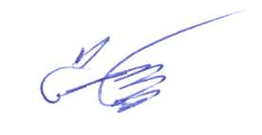

Глава района С.Г. Катаманов

с. Родино

«21» сентября 2023 года

№ 8

Юлия Николаевна Солодовник

22075